- 日本の越境汚染の現状

１．１ 日本における大気汚染の歴史
高度経済成長を遂げていた1960年代から70年代にかけて、日本における大気汚染による被害は最も激しいものであった。その中でも特に顕著であったのが四日市市における喘息被害である。四日市市では1960年頃に大規模な石油コンビナートが営業を始めたが、翌年から住民の喘息被害が目立ち始め、1963年6月頃に至ってその訴えが顕著となった。これは、汚染状況が最もひどかったのが1963年から64年にかけてであることと明確に関係しているといえよう。ちなみに、当時その石油コンビナートで扱われていた重油の硫黄含有量は3％前後であり、年間の硫黄酸化物排出量は13万～14万トン（SO2換算）と見積もられていた。また、同市磯津地区では1964年次のSO2年平均値は0.075ppmと、現在の環境基準のおおむね4倍弱まで達していた。
このような大気汚染による健康問題が日本国内各地で明らかになるにつれ、これらへの対処を求める声が強くなっていった。これに押されるように、1962年6月に制定された「ばい煙の排出の規制などに関する法律」を皮切りに、1967年6月に「公害対策基本法」が成立、翌年6月には前述の「ばい煙の排出の規制などに関する法律」を廃止し、新たに「大気汚染防止法」が制定されるなど次々と法整備が行われ、さらに1971年には環境庁が設立されるなど、環境対策の大枠が整えられ、徐々にこうした大気汚染による被害も減少していった。その後、「公害対策基本法」の「環境基本法」への改定などの各法の改正や新法の設立、さらには環境庁の省への格上げなどを通じて、日本の大気汚染対策は進められてきた。

  - 日本の大気汚染の現状
現在の日本において、大気汚染によって引き起こされていると考えられている主な問題は喘息などの健康被害のほかに、光化学オキシダントによる都市部での光化学スモッグ問題、二酸化炭素排出による地球温暖化問題、そして硫黄酸化物や窒素酸化物の排出による酸性雨の問題が挙げられる。当論文ではこの内、特に酸性雨による問題に注目した。
酸性雨問題は世界各地で発生している環境問題であり、降水や降雪のpHが自然の状態である5.6を下回る値を示している時にいわれる。近年ではこうした降水・降雪の酸性化以外にも、主要な原因物質である二酸化硫黄（SO2）や窒素酸化物（NOx）などがガスや粒子の形で直接飛来する現象があることが確認されており、これを乾性沈着、従来の酸性雨を湿性沈着と呼び、この２つを合わせて酸性沈着と統合する向きが強まっている。よって、当論文でも特にこの酸性沈着について取り扱う。
酸性雨によって最も大きな影響を受けるのは森林・湖などである。酸性雨は木そのものだけでなく、その土地の土にも悪影響を及ぼすため、病気や気候変動への耐性を弱め、森林を枯死させてしまう。実際にイギリスでは全体の３分の２にあたる森林が酸性雨被害を受けていると言われている。同様に湖も酸性雨被害を受けやすく、スウェーデンではおよそ全体の２０％にもあたる湖が魚が一匹も生息しない「死の湖」になったとの報告もある。
日本での酸性雨問題も近年明確になってきた。酸性雨対策調査総合取りまとめ報告書（概要）によると、日本全国の測定地域から観測された降水の全平均pHは4.77であり、植物に急性の影響があるpH3以下の降水は無かったとしながらも、一方でpH4未満の資料が約５％を占め、こうした酸性雨の問題が日本より先に顕在化した、欧州の現在のレベルに比する酸性の降雨が確認されたとしている。さらに重要な点として、非海塩性硫酸イオン及び硝酸イオン（硫黄酸化物や窒素酸化物は、空気中では電離して硫酸イオン、硝酸イオンとなる）の沈着量の季節変動が、太平洋側や瀬戸内海沿岸では夏季に最大値を示すのに対し、山陰地方や本州中北部日本海側では冬季に最大を示しており、その原因として大陸由来の汚染物質の流入が考えられるということである。
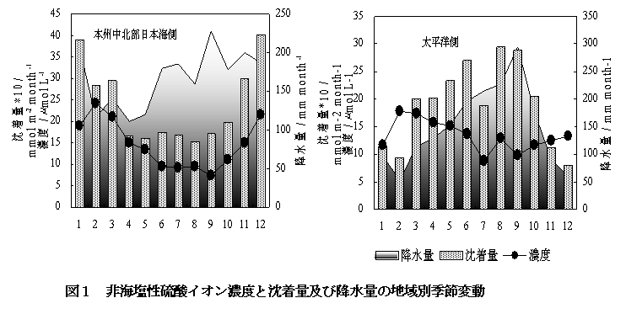
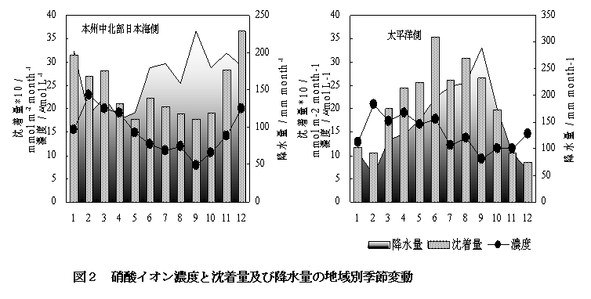

さらに、同報告書内の参考資料、「中国における酸性雨原因物質の排出量とその影響について」によると、中国からの影響が大きいと考えられる冬季の1ヶ月間（1999年1月15日から1ヶ月）について、日本の二酸化硫黄沈着量のうち中国の発生源からの寄与が62％であると推定された。また下図にも示すように、この時期の沈着量は日本海側で特に高くなっているのが観測された。

同報告書では植生モニタリングや土壌・陸水モニタリングの結果からは、日本国内において酸性雨による被害は現状では顕在化しているとは言い難いとの結論に達している。しかし、前述のような海を越えた汚染物質の飛来が確認されている以上、日本国外の状況如何においてはこの状況が重大な局面に一変する可能性もある。特に、中国は現在急激な経済発展を遂げる一方、それに見合った公害対策が取られていないことが近年表面化しており、日本への越境汚染の影響も十分に考えられるといえる。よって、これからの章では特に視点を中国に絞り、こうした越境汚染が発生するメカニズム、そして中国国内の大気汚染が日本に与える影響について論じていきたい。

